Министерство образования и науки РФ

ФГБОУ ВПО «Тамбовский государственный технический университет»

Кафедра « »

Лабораторная работа №1

по дисциплине «Схемотехника»

Исследование по таблице истинности логической цепи

Выполнил: студент гр. −41 qwinmen

Проверил: С. А.

Тамбов,

***Цели и задачи****.*

Составить таблицу истинности, выполнить оптимизацию логического выражения, применить метод карт Карно, построить цифровую схему полученного набора логики.

***Решение задачи****.*

Дана последовательность чисел: 1, 4, 7, 8, 12 (расстановка единиц в колонке Y). Строим таблицу истинности, размером [4;16]:

|  |  |  |  |  |  |
| --- | --- | --- | --- | --- | --- |
| a | b | c | d | Y | сднф |
| 0 | **0** | **0** | **0** | **0** |  |
| 0 | **0** | **0** | **1** | **1** | $$\overline{a}\overline{b}\overline{c}d$$ |
| 0 | **0** | **1** | **0** | **0** |  |
| 0 | **0** | **1** | **1** | **0** |  |
| 0 | **1** | **0** | **0** | **1** | $$\overline{a}b\overline{c}\overline{d}$$ |
| 0 | **1** | **0** | **1** | **0** |  |
| 0 | **1** | **1** | **0** | **0** |  |
| 0 | **1** | **1** | **1** | **1** | $$\overline{a}bcd$$ |
| 1 | **0** | **0** | **0** | **1** | $$a\overline{b}\overline{c}\overline{d}$$ |
| 1 | **0** | **0** | **1** | **0** |  |
| 1 | **0** | **1** | **0** | **0** |  |
| 1 | **0** | **1** | **1** | **0** |  |
| 1 | **1** | **0** | **0** | **1** | $$ab\overline{c}\overline{d}$$ |
| 1 | **1** | **0** | **1** | **0** |  |
| 1 | **1** | **1** | **0** | **0** |  |
| 1 | **1** | **1** | **1** | **0** |  |

С помощью таблицы получаем совершенную дизъюнктивную нормальную форму, она необходима для следующего шага – карт Карно.

|  |  |  |  |  |
| --- | --- | --- | --- | --- |
|  | 00 | 01 | 11 | 10 |
| 00 | 0 | **1** | 0 | 0 |
| 01 | **1** | 0 | **1** | 0 |
| 11 | **1** | 0 | 0 | 0 |
| 10 | **1** | 0 | 0 | 0 |

$\overline{a}b\overline{c}\overline{d}∪ab\overline{c}\overline{d}=b\overline{c}\overline{d}$

$ab\overline{c}\overline{d}∪a\overline{b}\overline{c}\overline{d}=a\overline{c}\overline{d}$

$\overline{a}bcd$

$\overline{a}\overline{b}\overline{c}d$

$Y=b\overline{c}\overline{d}∪a\overline{c}\overline{d}∪\overline{a}bcd∪\overline{a}\overline{b}\overline{c}d$

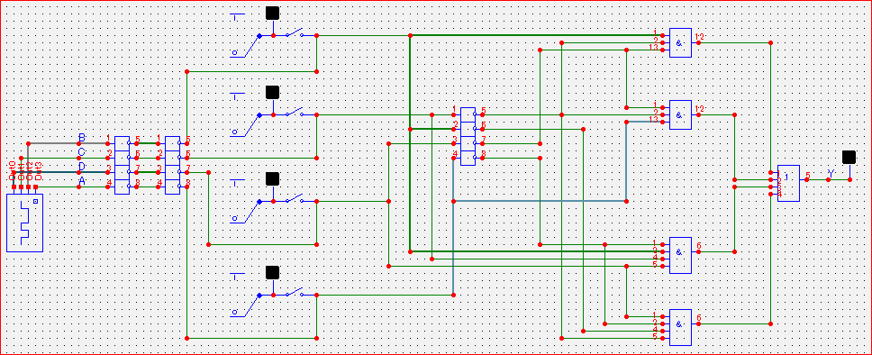По полученному выражению из пятого пункта строим схему, для этого используем средства программы Micro Cap.

Рисунок Логическая схема

Схема (Рисунок 1) работает на цифровом генераторе сигналов, заданной последовательности:

.define _ 0u 0000 1u 0001 2u 0010 3u 0011 4u 0100 5u 0101 6u 0110 7u 0111 8u 1000 9u 1001 10u 1010 11u 1011 12u 1100 13u 1101 14u 1110 15u 1111

, где define является точкой входа (запуска), _(нижнее подчеркивание) обозначает псевдо имя функции для выполнения, тело которой содержит указание времени с 0 по 15 миллисекунды выдавать в цепь битовую последовательность от 0000 до 1111.

Блок инверторов выполняет роль «нагрузки» или шунта, т.к. без него анализ переходных процессов в схемах с переключателем выдает разгонные характеристики напряжений в цепи, что не является целью работы. Отдельно стоит отметить одинарный инвертор на 4 канала, он задействован по прямому назначению и работает по логике полученного выражения Y. Элементы И, ИЛИ выбраны на 3 и 4 входа.

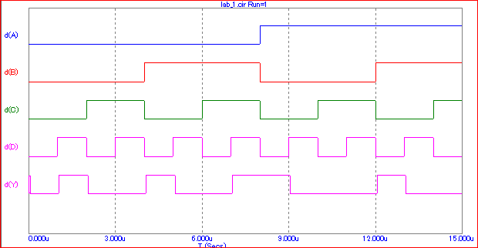Анализ переходных процессов (Рисунок 2) показал истинность логики составленной таблицы, что подтверждает правильность работы собранной схемы.

Рисунок Анализ переходных процессов

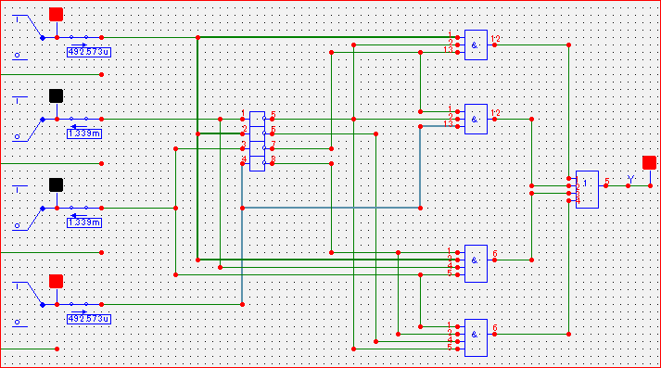Схема так же была протестирована в динамике, на рисунке 3 видно, что положения боковых переключателей в режим «1» на выходе даст логическую единицу. Это соответствует табличным данным.

Рисунок Динамический анализ

Большим разочарованием стал тот факт, что программа не в состоянии сформировать сцепку из генератора и переключателей, которые работают при включении их в цепь через тумблер. Варианты подключений через диод, транзистор и светодиод также оказались без результатов. На этом исследование схемы было окончено.

***Вывод.***

Проведенная работа показала возможности программы имитатора работы логических элементов на базе И, ИЛИ, НЕ. В ходе выполнения была проверена правильность составленной схемы и выявлен ряд недочетов в логике работы анализатора.